**Presupuesto Web – CE.DE.OS**

Válido hasta: 01/06/2022

|  |  |  |  |
| --- | --- | --- | --- |
|  | Descripción | Cantidad | Precio Total |
| 01 | Diseño del Site | 15 | $36000 |
| 02 | Desarrollo del Site | 50 | $120000 |
| 03 | SEO BASIC | 3 | $7200 |
| 04 | Dominio en NicAr.com | - | $475 |
| 05 | Hosting 12 meses en DonWeb.com | - | $5794 |
| 06 | Despliegue y soporte por 2 meses. | 2 | $10000 |
|  |  | Total | $179469 |

# Objetivos

Desarrollar una pagina web para la fábrica de cervezas CE.DE.OS., ubicados en la provincia de Mendoza, en la calle Urquiza al 3050 de Coquimbito, Maipú. Se requiere una pagina que posea un e-commerce para los productos producidos por los mismos. En el cual se muestre los productos que elaboran, formulario de contacto, tienda para realizar las compras, y ubicación.

Contará con las la siguientes secciones:

* Home - página principal o index. (index.html)
* Productos - Página para mostrar productos elaborados (productos.html)
* Quienes Somos – Página que cuenta quien es la empresa y ubicación (somos.html)
* Tienda – Pagina para realizar compra de los productos elaborados. (tienda.html)
* Contacto - Página de contacto del local. (contacto.html)

# Servicios detallados

## Diseño del Site

* Se establece utilizar Bootstrap 4.5 para definir la estructura del site.
* El código será íntegramente html5 y CSS sin código en Java script o cualquier otro lenguaje.
* Se diseñarán las siguientes páginas del sitio:

(Índex, Somos, Productos, Tienda, Contacto)

* El sitio web será totalmente responsive para al menos 3 tamaños de pantallas.

## Desarrollo del Site

* Creación y desarrollo de las páginas antes mencionadas.
* El idioma del sitio será español.
* El estilo y estética del sitio será aprobado por el cliente antes del inicio del desarrollo de las páginas.
* Las imágenes y video serán provistas por el cliente, quedando a su cargo los gastos que esto pueda ocasionar.

## SEO Basic

* Se aplicarán técnicas básicas de SEO para posicionar a la página y conseguir más tráfico. El contenido del meta tag “description” será redactado por el cliente y consensuado con los desarrolladores del sitio.

## Dominio y Hosting

* Queda en manos del cliente realizar la compra del dominio que se requiera.

El costo de la compra del dominio queda en manos del cliente.

A la fecha en nic.ar el costo de compra de un dominio es de $475 pesos argentinos.

<https://nic.ar/>

* Se realizará el hosting por 12 meses en “donweb” contratando el servicio

Web Hosting Emprendedor para poder cargar el dominio y tener certificados ssl.

El costo del pago del hosting por 12 meses queda en manos del cliente.

[https://donweb.com](https://donweb.com/)

* Despliegue del sitio en el hosting contratado en el punto anterior.
* Soporte ante problemas por 2 meses del sitio en el host antes mencionado.

Costo a la fecha 25/4/2022

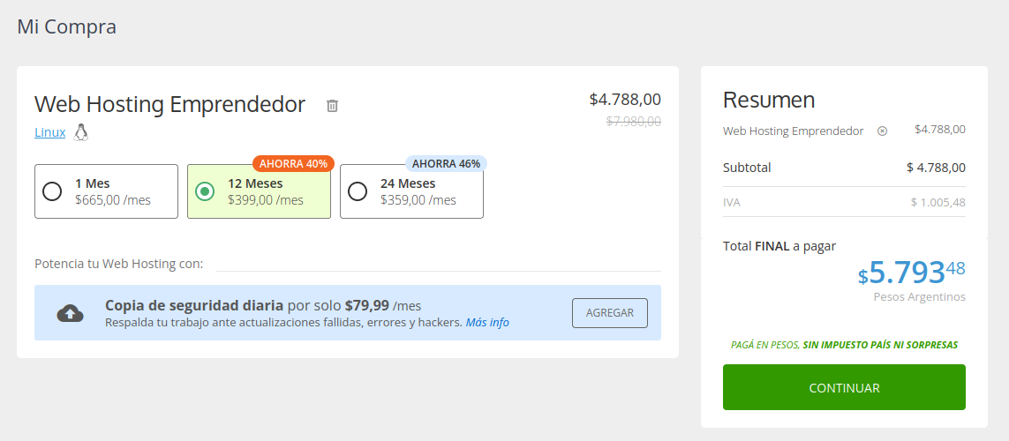

## 

## Cláusulas Contractuales

* La página web no contará con panel de control o Dashboard para la carga de contenido. La modificación del contenido del sitio una vez entregado queda en manos del cliente.
* Queda prohibido la clonación o copia del sitio. En el caso de que se requiera se deberá solicitar de manera directa el permiso para poder realizarlo.
* Los servicios de dominio y hosting estarán a nombre del cliente y éste deberá realizar la renovación de los servicios si así se lo requiriera. Quedando la desarrolladora ajena a cualquier inconveniente que surja de servicios de terceros.

Sea de donweb.com y nic.ar

* El pago se realizará al 50% al iniciar el proyecto y 50% al finalizar.
* Una vez aprobado el presupuesto se redactará un breve contrato que tendrá que ser

firmado por cliente y proveedor con los servicios y cláusulas detallados.